**„W KRAINIE FIGUR GEOMETRYCZNYCH”**

„Była kraina dziwna, w której wszystko było zbudowane z figur geometrycznych. Stał tam zamek, bardzo dziwny, z figur geometrycznych. W zamku tym na tronie siedział król bardzo dziwny, z figur geometrycznych. Miał koronę bardzo dziwną, z figur geometrycznych. I patrzył z okien wieży na dziwną swą krainę, gdzie wszystko miało kształt figur geometrycznych.”

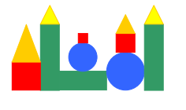

- z jakich figur geometrycznych zbudowany jest zamek?

- policz ile jest trójkątów, kwadratów, prostokątów, kół,

- policz ile jest figur w kolorze żółtym, czerwonym, niebieskim, zielonym.